Публикация для Международного образовательного портала
ОДАРЁННОСТЬ

Авторский мастер-класс: Пошаговое изготовление дерева из крупного бисера с использованием каркаса из подручного материала

Войтик Ирина Владимировна,
педагог дополнительного
образования
высшей квалификационной категории
ГУДО «Центр детского творчества Логойского района»
Республика Беларусь, г. Логойск
Минская область

Дерево из крупного бисера с использованием каркаса из подручного материала
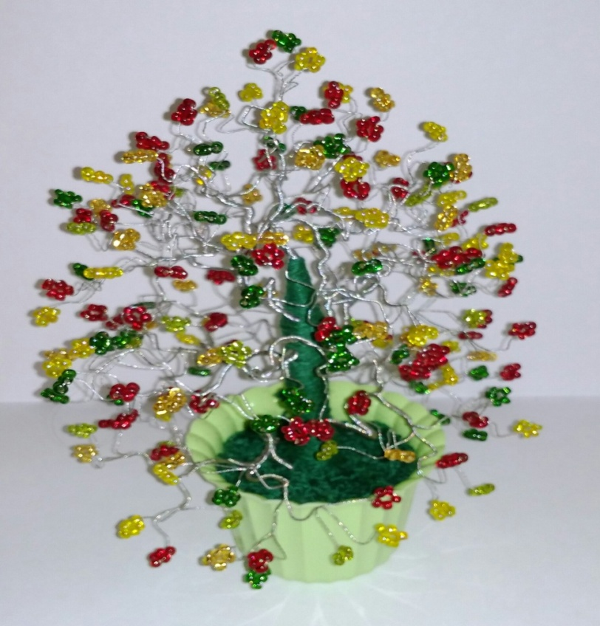

Тема: Дерево из крупного бисера с использованием каркаса из подручного материала
Техника плетения: простое плоскостное
Разделы темы:
- изготовление заготовок;
- изготовление веточек;
- изготовление полублоков;
- изготовление блока – верхушка деревца;
- сборка полублоков и блоков;
- сборка дерева с использованием каркаса (из подручных средств);
- закрепление дерева в цветочный горшочек с использованием гипса;
- использование полиэтиленовых пакетов для быстрого и удобного процесса работы
- устранение запутанности
- создание «природной витиеватости»

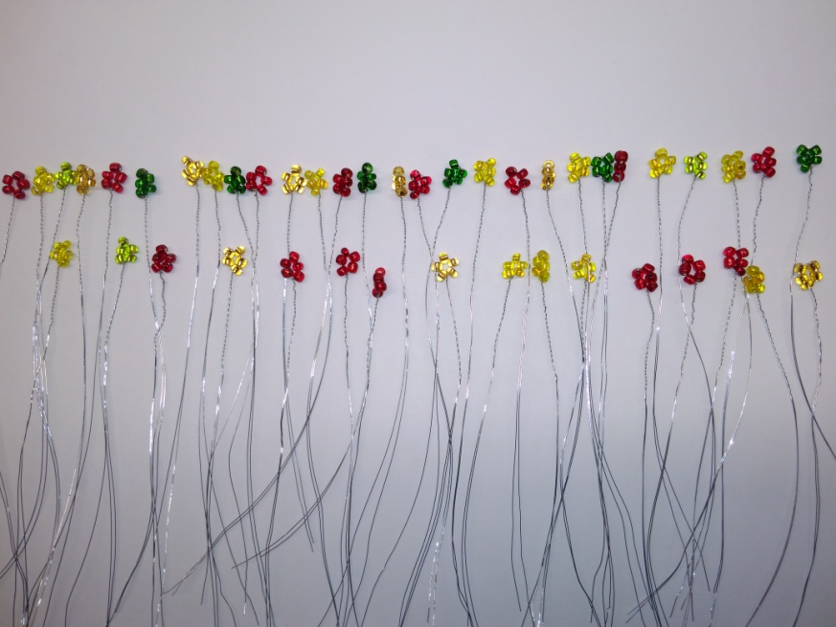
ШАГ 1
Изготовление «заготовок»:
- нанизать бисер выбранного цвета по 5 штук на проволоку;
- закрепить бисер «пальчиковой закрепкой» и закрутить на 2-3 см «от себя»
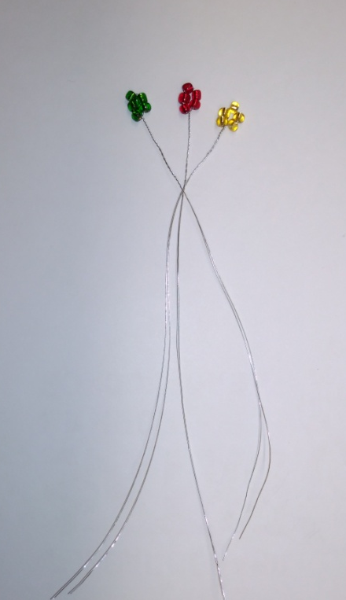
ШАГ 2
Изготовление «веточек»:
- положить одну «заготовку» (центральную) на указательный палец левой руки,
вторую «заготовку» положить сверху, где заканчивается «крутёлочка»,
третью снизу и продолжая держать в левой руке – правой рукой крутить «от себя»

ШАГ 3
Из трёх «заготовок» формируем «веточки», следим за чёткостью расположения проволоки – одна к одной.
«Крутёлочка» должна быть аккуратной и не перекрученной

ШАГ 4
Складывая «заготовки» следим за выполнением «крутёлочки», которая должна быть создана равномерно без перекручивания. Создать «крутёлочку» на 3-4см.
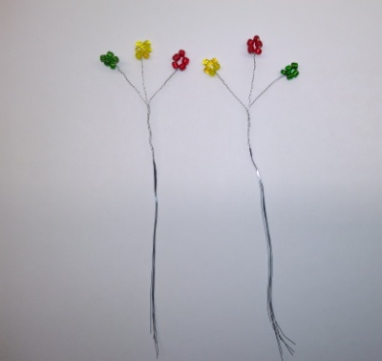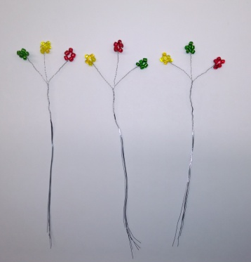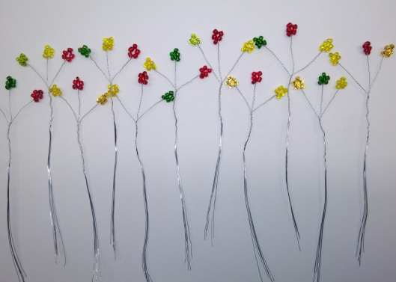
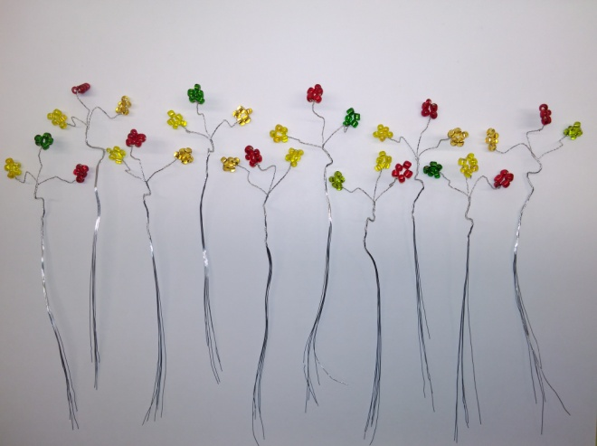
ШАГ 5
Всем изготовленным «веточкам» придать эффектный вид, за счёт выполнения «природной витиеватости»

ШАГ 6
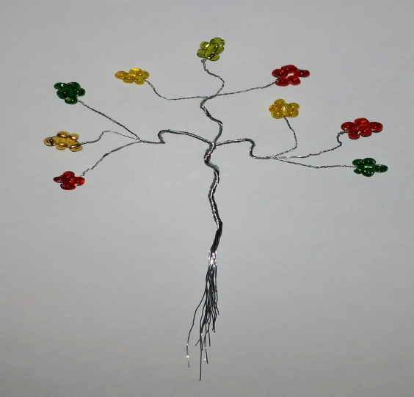
Из трёх «веточек» создаём одинарный «полублок». На указательный палец левой руки положить центральную веточку, затем вторую положить сверху, третью снизу и закрутить на 2-3 см. Заготовкам и веточка придать « природную витиеватость» 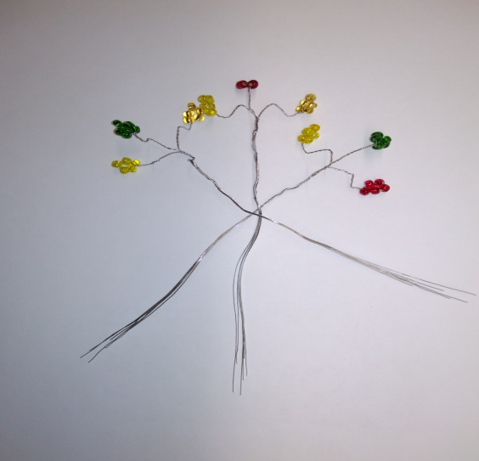

ШАГ 7
Для дальнейшей работы создаём два одинарных «полублока» на три веточки.
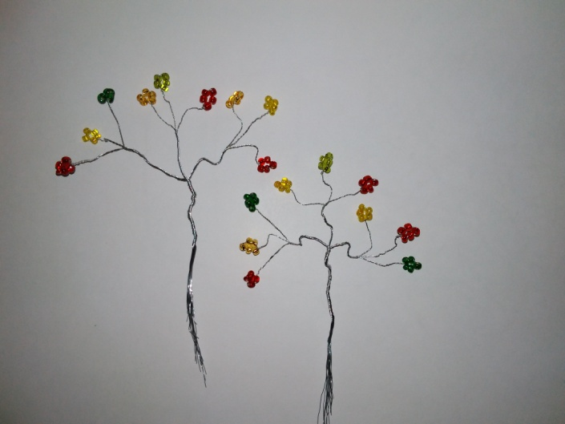
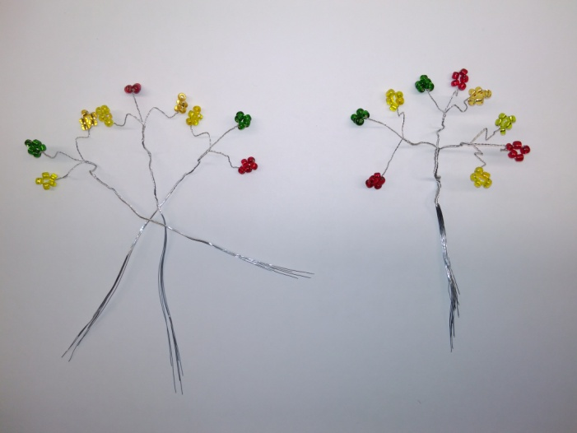

ШАГ 8
Продолжаем сбор «веточек» в одинарные «полублоки», придавая им «природную витиеватость»

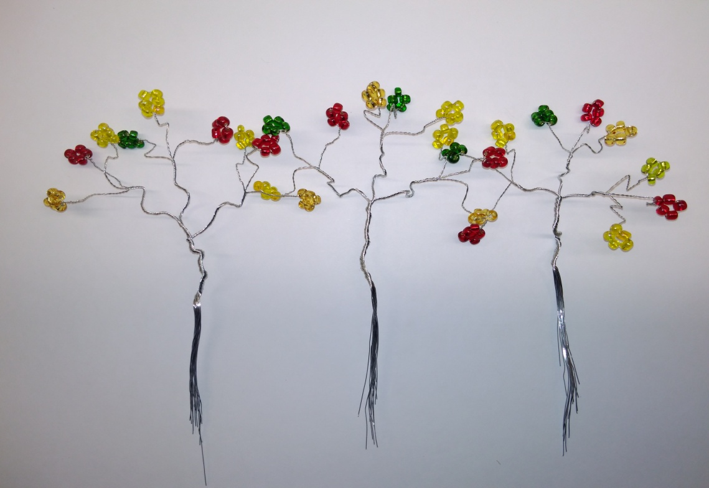
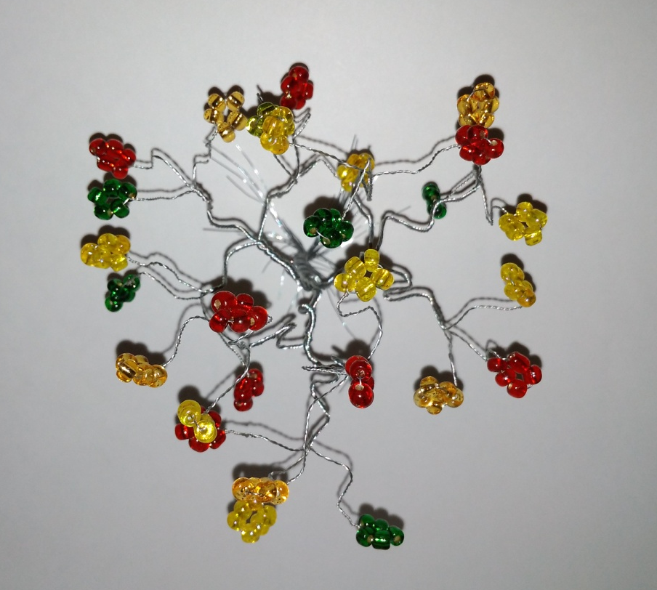
ШАГ 9
Собираем блок: на левый указательный палец положить один «полублок» (центральный) сверху – второй «полублок»; снизу третий и закрутить все проволоки вместе на 3-4 см. Образуется один большой, но плоский блок – это верхушка дерева. Ему нужно придать округлую форму.
ШАГ 10
Распределить «веточки» по кругу, зрительно представляя верхушки деревьев. Расправить примятые веточки, ликвидировать запутанность.

ШАГ 11
Продолжаем формировать полублоки, но уже на две веточки.
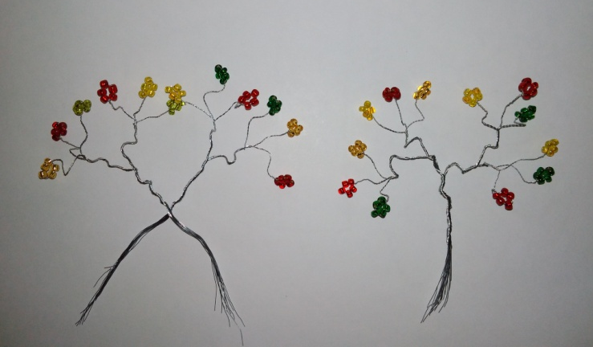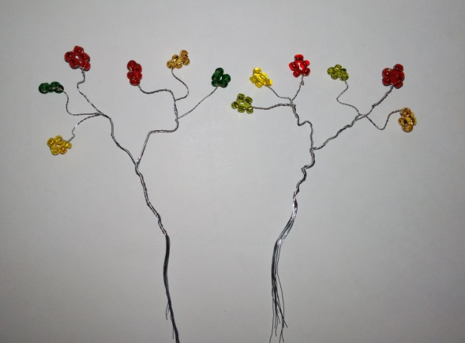
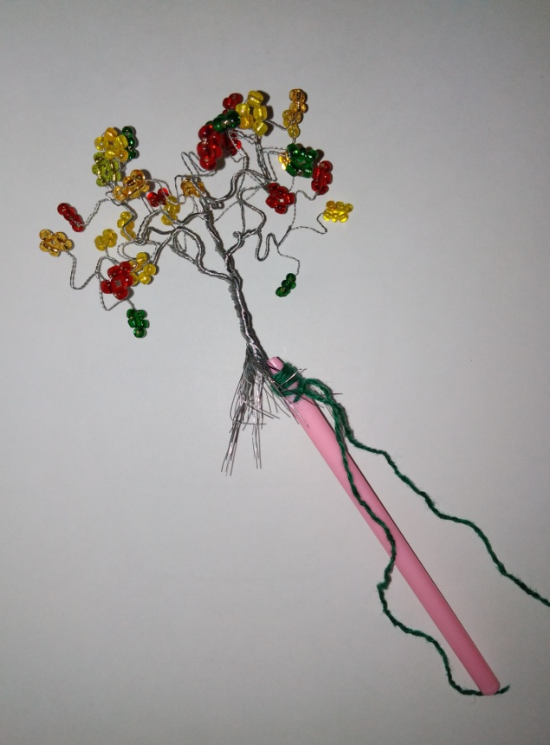
ШАГ 12
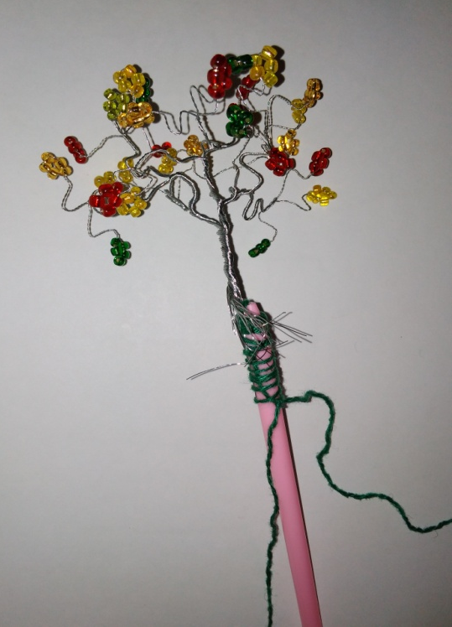
Если дерево планировалось сделать большим, то необходимо выполнить каркас (из любых подручных материалов), либо из алюминиевой проволоки. Разделить проволоку «верхушки» дерева на 3-4 части и приложить к каркасу и выполнить обмотку, закрепляя каждую следующую часть проволоки обматывая 3-4 раза объёмной и крепкой ниткой «одна к одной» («не «горкой»)

ШАГ 13
Работу выполняем аккуратно, закрепляя каждую следующую часть проволоки обматывая 3-4 раза ниткой «одна к одной»

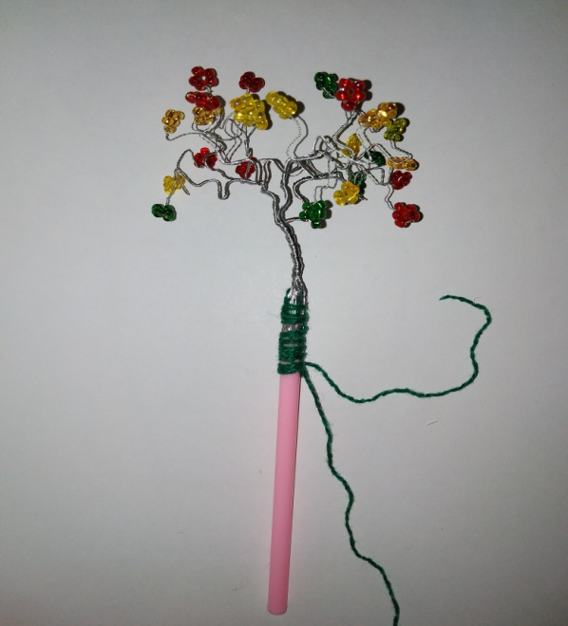
Шаг 14
Прикладывая оставшуюся часть проволоки «блока» к каркасу следить, чтобы она была ровной. Все концы проволоки обязательно должны быть плотно примотаны нитками к каркасу, их не должно быть видно.
ШАГ 15
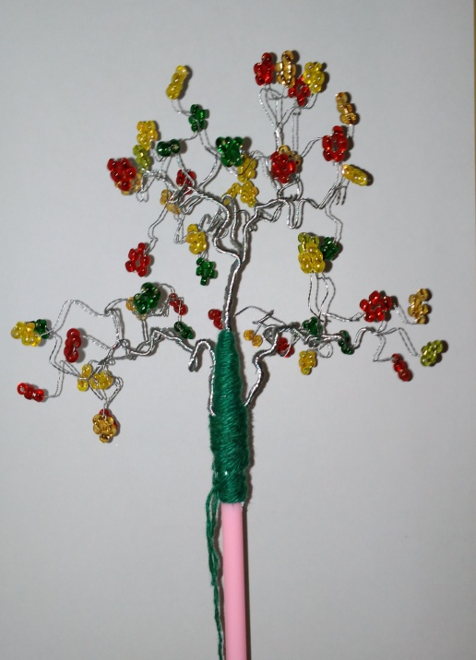
Продолжаем прикреплять подготовленные «полублоки» на две веточки. Не забываем разделять проволоку «полублока» на 2 части и прикладывая к каркасу выполнить обмотку, закрепляя каждую следующую часть проволоки обматывая 2-3 раза объёмной и крепкой ниткой «одна к одной» («не «горкой»)
Каркас является стволом дерева, он будет виден со всех сторон, поэтому обмотку выполняем аккуратно и эффектно
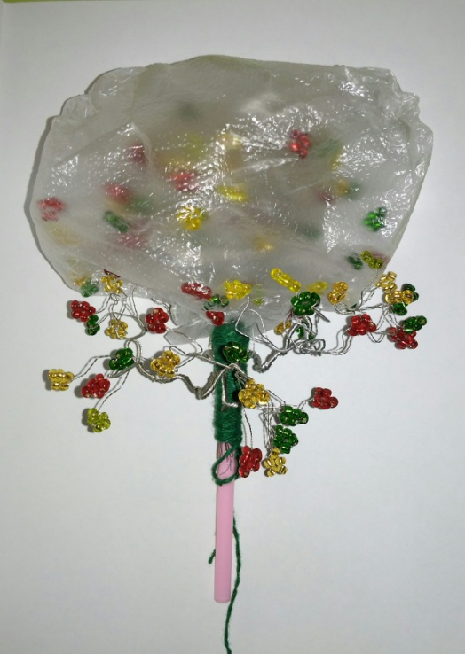
Шаг 16
Чтобы избежать запутанности «веточек», необходимо каждый «блок» отделить полиэтиленовым пакетом.
Каждый следующий «блок» может состоять из двух или трёх «полублоков», которые необходимо плотно приматывать к каркасу, который является стволом дерева.
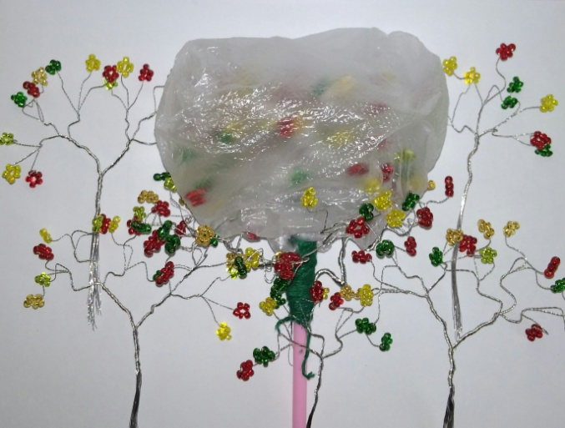
Шаг 17
Если в процессе работы каркас оказался длиннее запланированного расчёта, то можно доплести заготовки. Из них сформировать веточки, «полублоки» и «блоки» сформировать веточки, «полублоки» и «блоки».
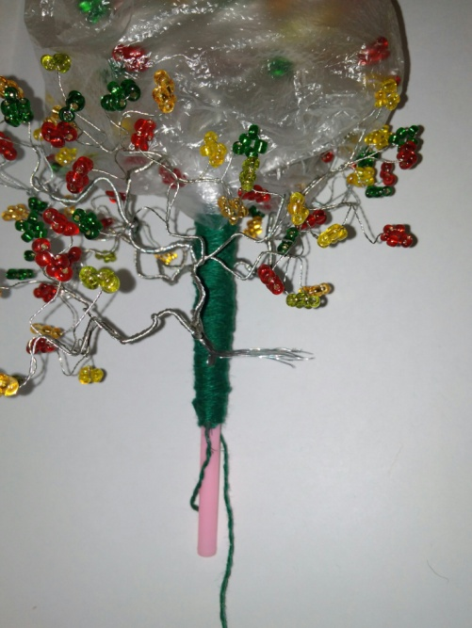
Шаг 18
Разделить проволоку «блока» на 2 части и приложить к каркасу выполнить обмотку, закрепляя каждую следующую часть проволоки обматывая 2-3 раза объёмной и крепкой ниткой «одна к одной» («не «горкой»)

ШАГ 19
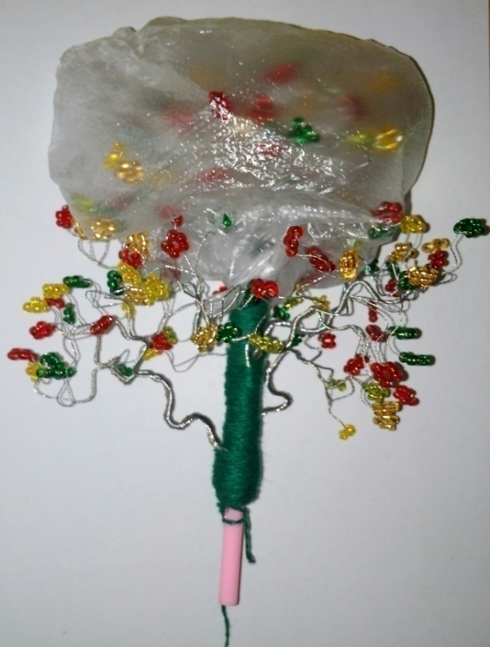
Продолжаем закреплять приготовленные «полублоки» и «блоки» к каркасу, располагая их всегда с разных сторон, между ранее закреплённых веток. Разделить проволоку «блока» на 2 части и приложить к каркасу выполнить обмотку, закрепляя каждую следующую часть проволоки обматывая 2-3 раза объёмной и крепкой ниткой «одна к одной» («не «горкой».
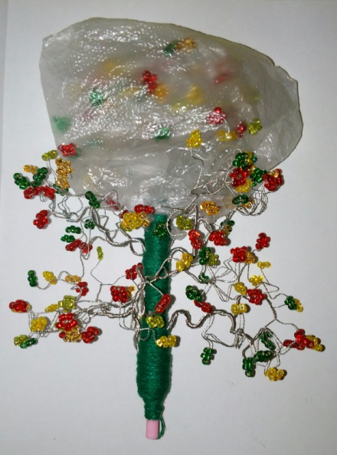
Шаг 19
Необходимо продумать метод крепления, ёмкость и на кукую глубину будет закреплено дерево, чтобы оставить необходимое количество каркаса без «веток».

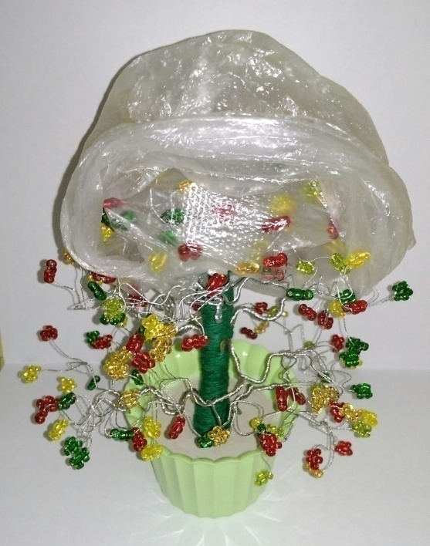
ШАГ 20
Ёмкость может быть любой по форме и качеству, это может быть цветочный горшочек, либо сувенирное ведёрко. Цвет ёмкости выбрать одного из цветов бисера, проволоки или интерьера – так законченная работа, будет выглядеть гармонично.

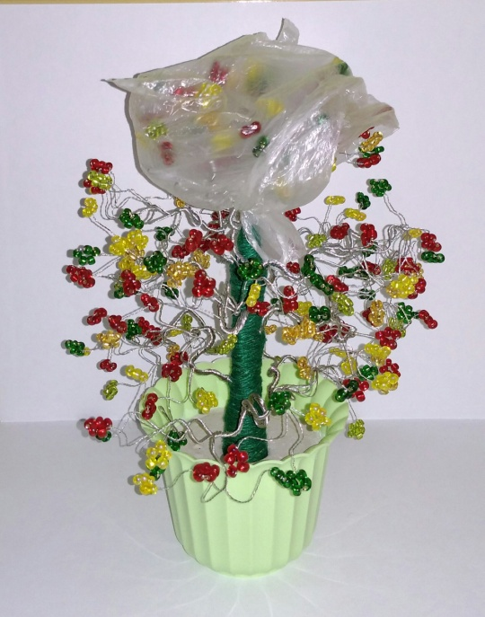
ШАГ 21
Полиэтиленовые пакеты с дерева, один за другим аккуратно развязать и снять. Если нужно воспользоваться ножницами, работать с большой внимательностью, чтобы не испортить уже выполненную работу.

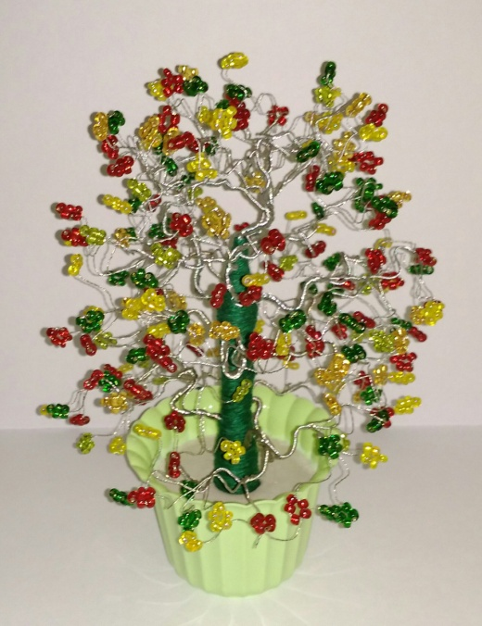
ШАГ 22
Расправить каждый появляющийся «блок» дерева, устранить запутанность и придать дереву «природную витиеватость».

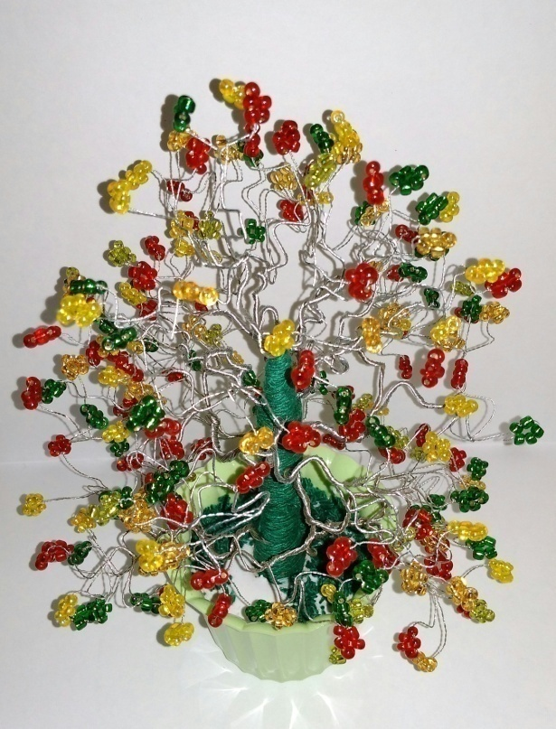
ШАГ 23
Выполнить «нарезку» из ниток (мелко, примерно 0,3-0,5 см) нарезать нитки в тон обмотки. Аккуратно промазать застывший гипс клеем - от середины к краям цветочного горшка и равномерно распределить «нарезку».

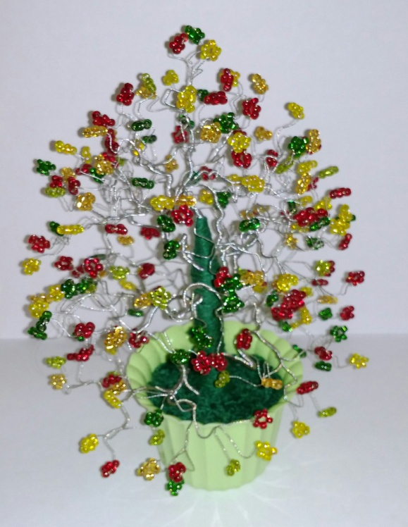
ШАГ 24

Готовое дерево.

